Команда №19 @luiza_akobyan
Финансовый университет при Правительстве Российской Федерации
Финансовый факультет
Третий курс бакалавриата
Тема: Платформа «Фора» для организации малого бизнеса и самозанятых

Эссе №1: Платформа «Фора» для организации малого бизнеса и самозанятых
1. Описание проблемы
a. Название проблемы: Хаос и отсутствие доверия на рынке услуг малого бизнеса и самозанятых.
b. Категории потребителей:
- Клиенты (физические лица): Люди, нуждающиеся в бытовых услугах (ремонт, клининг, бьюти-услуги и т.д.).
- Исполнители (юридические и физические лица): Самозанятые специалисты и малые предприятия, оказывающие услуги населению.
c. «Страдания» потребителей:
- Для клиентов: выбор исполнителя напоминает лотерею. Невозможно проверить реальную квалификацию, цены часто непрозрачны, а предоплата несет риск того, что мастер не приедет или сделает работу некачественно. Например, клиент платит за сборку мебели, но мастер опаздывает на 3 часа и оставляет после себя беспорядок, не неся за это ответственности.
- Для исполнителей: отсутствие стабильного потока заказов вынуждает тратить время и деньги на активный поиск клиентов. Нет удобных инструментов для ведения расписания, финансов и легального приема платежей. Квалифицированный мастер может месяцами сидеть без работы из-за неумения продвигать себя, в то время как клиенты не могут его найти.
- Для обеих сторон: отсутствие стандартов и гарантий приводит к постоянным конфликтам, недовольству и финансовым потерям. Клиент теряет деньги и время, а мастер репутацию и потенциальный доход.
Клиент сталкивается с отсутствием гарантий и рисками обмана, так как мастер может не приехать или исчезнуть после предоплаты. Клиент тратит время на поиски нового исполнителя, вынужден вести переговоры, а спорные ситуации часто заканчиваются потерей денег. Отсутствие стандарта качества делает любой заказ непредсказуемым.
Также, следует отметить, что самозанятый мастер теряет доход из-за хаоса и отсутствия инструментов. Из-за отсутствия расписания, напоминаний и автоматизации мастер забывает о заказах, неправильно рассчитывает время, сталкивается с неоплаченными работами. Он вынужден принимать оплату как получится, наличными или переводами, что создаёт риски и для него, и для клиента.
Более того, малый бизнес получает нестабильный сервис, так как компании не могут предсказать качество работ, сроки и итоговую стоимость. Нет прозрачных метрик исполнителей и контроля. Документооборот приходится вести вручную, что приводит к ошибкам, задержкам и хаосу.

2. Идея Сервиса
«Фора» — это Uber-подобная платформа, которая стандартизирует и дисциплинирует рынок услуг через встроенные технологические решения. Она обеспечивает контроль качества с помощью чек-листов и KPI, финансовые гарантии через эскроу-счета и интеграцию с НСПК, а также автоматизирует документооборот и налоговую отчетность для самозанятых. Сервис превращает работу мастеров в управляемый и прозрачный процесс: от выбора исполнителя до оплаты и автоматической отправки чека в налоговую.
Каждый заказ проходит через стандартизированные этапы, фиксируемые в приложении, а деньги хранятся на защищённом счёте до подтверждения результата.
Репутация мастера формируется объективно: по скорости, точности выполнения, коммуникации, рейтингам и проценту соблюдения чек-листов.
Платформа берёт на себя функции гаранта качества, дисциплины и финансовой прозрачности.
Платформа решает проблему доверия и хаоса, превращает разовую рискованную сделку в предсказуемый, гарантированный процесс для обеих сторон:
1. Uber-подобная стандартизация для рынка услуг
- Цель:превратить хаотичный рынок услуг (ремонт, клининг, бьюти) в предсказуемую и организованную систему, как это сделали Uber и Яндекс.Такси для такси.
- Суть: Платформа не просто соединяет клиента и исполнителя, а активно управляет их взаимодействием, навязывая единые правила и стандарты качества.
2. Технологическое обеспечение доверия через контроль качества
- Чек-листы и KPI: Каждая услуга имеет обязательный чек-лист. Качество работы измеряется объективными метриками (% соблюдения дедлайнов, баллы по чек-листам), а не только субъективными отзывами.
- Контроль процесса: Исполнитель отмечает этапы работы в приложении (галочки, фото/видео отчеты), что обеспечивает прозрачность и позволяет системе контролировать прогресс в реальном времени.
3. Финансовая безопасность и гарантии с помощью эскроу
- Эскроу-счета: Деньги клиента блокируются на счете платформы до момента успешного завершения работы.
- Защита сторон: Клиент уверен, что заплатит только за результат. Исполнитель уверен, что после подтверждения качества деньги будут ему перечислены. Платформа выступает гарантом.
4. Финансовая дисциплина для исполнителей через систему депозитов
Платформа использует комбинацию инструментов для обеспечения дисциплины и защиты клиентов, избегая излишней финансовой нагрузки на добросовестных исполнителей.
- Репутационная система и приоритет заказов как основной механизм воздействия. Рейтинг исполнителя, рассчитываемый на основе KPI (соблюдение дедлайнов, баллы по чек-листам, отзывы), напрямую влияет на его доступ к заказам. Топовые мастера получают больше выгодных предложений и доверия.
- Гарантийный фонд платформы: для защиты клиентов от серьезных срывов (неявка, грубые нарушения) платформа создает фонд, из которого выплачиваются компенсации. Это снимает необходимость в депозите с каждого мастера и является гарантией для клиента. Формироваться он может за счет небольшого процента от комиссии платформы (например, 1-2%).
- В случае мелких нарушений исполнитель получает предупреждения. Систематические нарушения ведут к понижению рейтинга, и, в крайних случаях, к требованию внести страховой депозит для продолжения работы на платформе.
Такая система более сбалансирована. Она поощряет хорошее поведение (через репутацию), защищает клиентов (через гарантийный фонд) и наказывает только тех, кто постоянно нарушает правила. Это убирает поле для мошенничества и делает платформу более дружелюбной для старта исполнителей.
5. Полная автоматизация документооборота и налогов для самозанятых
- Интеграция с ФНС: после оплаты платформа автоматически формирует и отправляет чек в приложение «Мой налог» через API.
- Исполнитель не занимается рутинными операциями — все акты, чеки и отчетности генерируются и отправляются автоматически.
6. Прозрачная репутационная система, основанная на данных
- Цифровой профиль: Рейтинг исполнителя складывается не только из отзывов, но и из объективных KPI: % опозданий, скорость ответа, выполнение чек-листов.
- Алгоритм распределения заказов: чем выше рейтинг и надежность мастера, тем более дорогие и приоритетные заказы он получает. Система мотивирует играть по правилам.
7. Арбитраж и гарантийный фонд для разрешения споров
- Многоуровневый арбитраж: В случае конфликта подключается автоматическая проверка, а затем живой арбитр на основе всех цифровых следов (переписка, ТЗ, фото/видео).
- Гарантийный фонд: Небольшой процент от каждой сделки идет в общий фонд, из которого компенсируются убытки в самых сложных и субъективных спорах, защищая и клиента, и исполнителя.
Итоговая формула «Форы»: Стандарты (Чек-листы) + Данные (KPI) + Финансы (Эскроу/Депозит) + Автоматизация (Налоги) = Доверие и Предсказуемость для всех участников рынка.
3.Участники сервиса:
1. Клиент: любой человек, нуждающийся в услугах (Частные лица, малый бизнес, офисы, магазины, ИП)
Функции: создаёт заказ, подтверждает выполнение работы, оплачивает через платформу.
Выгоды: Гарантия качества, фиксированные цены, финансовая защита, прозрачный выбор исполнителя на основе объективных данных.
Выгоды: Гарантии, прозрачная цена, фиксированный результат, безопасность оплаты, отсутствие риска пропажи мастера.
2. Исполнитель: Самозанятый специалист или малое предприятие, прошедшие верификацию на платформе
Функции: выполняет заказы, следует чек-листам, отмечает этапы работы в приложении.
Выгоды: Стабильный поток заказов, автоматизация документооборота и налогов, удобные инструменты для организации работы, защита от недобросовестных клиентов.
3. Платформа «Фора»: организатор сервиса, цифровой посредник и гарант
Функции: обеспечивает взаимодействие между клиентом и исполнителем, контролирует качество, управляет финансовыми расчетами через эскроу, выступает арбитром в спорах.
Выгоды: Комиссия с успешных сделок.
4. НСПК: оператор финансовых транзакций
Функции: обеспечивает проведение платежей по системе «Мир» и СБП, технологию эскроу-счетов.
Выгоды: Увеличение объема безналичных платежей.
5. ФНС: государственный орган
Функции: принимает налоговую отчетность.
Выгоды: Легализация доходов самозанятых, автоматическое поступление налогов, рост собираемости налогов, прозрачность рынка самозанятых
4. Процессы в сервисе и их описание

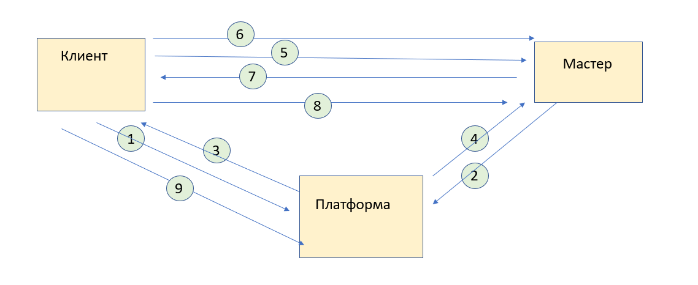
Рисунок 1. Архитектура работы ДО

- Клиент → Платформа (Авито/Профи ру и т.д.): «Поиск и выбор мастера через отзывы»
  - Цель: Найти исполнителя.
  - Результат: Клиент находит несколько кандидатов на основе субъективных отзывов.
- Мастер → Платформа: «Размещение объявления с рекламой услуг»
  - Цель: Найти клиентов.
  - Результат: Мастер представлен на витрине, но его реальная квалификация не проверена.
- Платформа → Клиент: «Обмен контактами»
  - Цель: Передать контакты мастера для связи.
  - Результат: Клиент получает номер телефона мастера.
- Платформа → Мастер: «Обмен контактами» (например, уведомление о интересе)
  - Цель: Проинформировать мастера о потенциальном клиенте.
  - Результат: Мастер знает, что ему могут позвонить.
- Клиент → Мастер: «Звонок/сообщение, обсуждение цены и условий»
  - Цель: Договориться о деталях работы.
  - Результат: Устная договоренность, которая ничем не подкреплена.
- Клиент → Мастер: «Предоплата на карту/наличными (РИСК)»
  - Цель: Гарантировать приезд мастера или покупку материалов.
  - Результат: Клиент рискует деньгами (мастер может не приехать). Мастер рискует, что клиент откажется от оплаты после работы.
- Мастер → Клиент: «Выполнение работы» (качество не гарантировано)
  - Цель: Выполнить заказ.
  - Результат: Работа может быть выполнена хорошо, а может и нет. Нет стандартов и контроля на этапах.
- Клиент → Мастер: «Оплата» (если работа устроила)
  - Цель: Рассчитаться за работу.
  - Результат: Сделка завершена. Если клиент недоволен, возможен конфликт.
- Клиент → Платформа: «Оставление отзыва»
  - Цель: Поделиться опытом.
  - Результат: Отзыв, который не предотвратил проблему, а лишь констатирует ее.
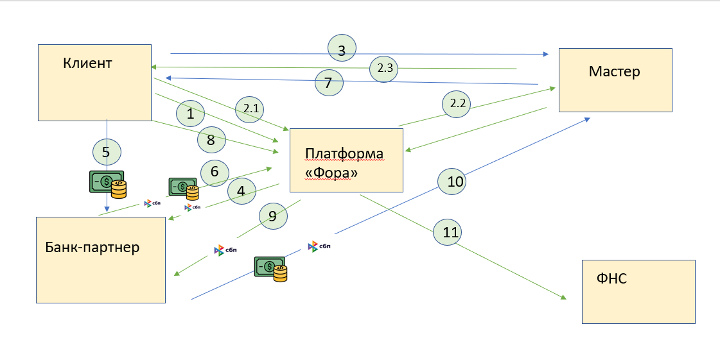
Рисунок 2. Архитектура работы После

- Клиент → Платформа «Фора»: «Создание заказа от платформы»
• Цель: формализовать потребность в услуге с четким ТЗ.
• Результат: Заказ создан в системе с прозрачными условиями.
- Платформа «Фора» → Клиенту и Мастерам: «Умный подбор и создание ТЗ»
2.1. Клиент → Платформа: «Запрос на подбор»
- Клиент создает заказ, выбирая категорию услуги, описывая задачу и используя «Конструктор чек-листа».
- Конструктор чек-листа. Система предлагает клиенту готовые шаблоны чек-листов для стандартных услуг (например, "Уборка 1-комнатной квартиры" с пунктами "помыть полы, протереть пыль..."), но позволяет ему легко добавить, удалить или изменить любой пункт.
Результат: Создано формализованное ТЗ с чек-листом и установлена цена за заказ
2.2. Платформа → Исполнитель: «Рассылка заказа подходящим мастерам»
- Система рассылает уведомление о новом заказе нескольким проверенным мастерам, чей рейтинг, специализация и график соответствуют задаче.
- Результат: Заказ появляется в ленте у релевантных исполнителей.
2.3. Мастер → Клиент (через Платформу): «Принятие заказа»
- Мастеры видят ТЗ, фиксированную цену (или ценовой диапазон) и чек-лист. Они могут добровольно взять заказ в работу (нажать "Выполнить") или отказаться.
- Мастер сам решает, брать ли ему заказ. Это убирает принуждение и создает здоровую конкуренцию среди мастеров за хорошие заказы.
- Перед принятием заказа мастер и клиент могут использовать встроенный чат для уточнения деталей, если какой-то пункт чек-листа требует разъяснений.
- Результат: Заказ принят конкретным мастером по его добровольному согласию. Остальные мастера получают уведомление, что заказ занят.
• Цель: Найти лучшего исполнителя по рейтингу и стандартизировать работу.
• Результат: Мастер получает заказ с обязательным чек-листом работ.
- Клиент → Мастер: «Прямые договоренности» через чат Форы
• Цель: договориться об оказании услуг
• Результат: сохраняется сегмент минимального взаимодействия клиента и мастера
4. Платформа «Фора» → Банк-партнер: «Инициация создания сделки эскроу»
- Цель: подготовить защищенный счет для конкретного заказа.
- Процесс: API «Форы» отправляет в банк-партнера (юридическое лицо с лицензией) данные сделки: ID заказа, сумму, реквизиты клиента и исполнителя.
- Результат: Банк готов принять платеж на специальный номинальный (эскроу) счет, открытый на имя платформы в пользу мастера
5. Клиент → Банк-партнер (через Платформу «Фора» и НСПК): «Оплата на эскроу-счет»
- Цель: зарезервировать средства для сделки.
- Процесс: Клиент в приложении «Форы» нажимает «Оплатить». Его перенаправляют на защищенную платежную страницу банка или предлагают оплатить через СБП. Платеж проходит через платежную инфраструктуру НСПК («Мир», СБП) и зачисляется на эскроу-счет в банке-партнере.
- Результат: Деньги клиента заморожены на счете в банке. НСПК выступает технологическим транспортом для платежа.
6. Банк-партнер → Платформа «Фора»: «Уведомление об успешной оплате»
- Цель: Проинформировать платформу о старте сделки.
- Процесс: Банк через мгновенное API-уведомление сообщает «Форе»: «Деньги по заказу зарезервированы».
- Результат: Платформа меняет статус заказа на «Оплачен, к выполнению». Мастер получает сигнал к началу работы.
7. Исполнитель → Клиент: «Выполнение услуги с контролем этапов»
- Цель: Оказать услугу с максимальной прозрачностью.
- Процесс: Мастер выполняет работу, отмечая в приложении «Форы» ключевые этапы (прибытие, фото до/после, завершение). Это создает цифровой след.
- Результат: Клиент получает услугу. Ход работ документально зафиксирован в системе.
8. Клиент → Платформа «Фора»: «Подтверждение качества по чек-листу»
- Цель: Принять работу по объективным критериям.
- Процесс: Клиент отмечает выполнение пунктов чек-листа и нажимает «Работа принята».
- Результат: Формальный статус заказа — «Успешно завершен».
9. Платформа «Фора» → Банк-партнер: «Распоряжение на разблокировку эскроу и расчеты»
- Цель: Запустить финальные финансовые операции.
- Процесс: На основании статуса «Завершен» система «Форы» отправляет в банк юридически обязывающее распоряжение: «Перечислить сумму исполнителю , а комиссию платформы — на наш расчетный счет».
- Результат: Банк получает команду к исполнению.
10. Банк-партнер → Исполнитель (через НСПК): «Выплата вознаграждения»
- Цель: Оплатить работу исполнителя.
- Процесс: Банк перечисляет деньги со счета эскроу на расчетный счет или карту мастера. Платеж снова проходит через системы НСПК.
- Результат: Деньги поступают исполнителю.
11. Платформа «Фора» → ФНС (через API «Мой налог»): «Автоматическое формирование и отправка чека»
- Цель: Легализовать сделку и выполнить налоговые обязательства исполнителя.
- Процесс: Сразу после подтверждения выплаты система «Форы» (с предварительного согласия и по реквизитам мастера-самозанятого) формирует фискальный чек и отправляет его в ФНС.
- Результат: Налоговый чек создан. Исполнитель выполнил обязательства перед государством, клиент получил документ.

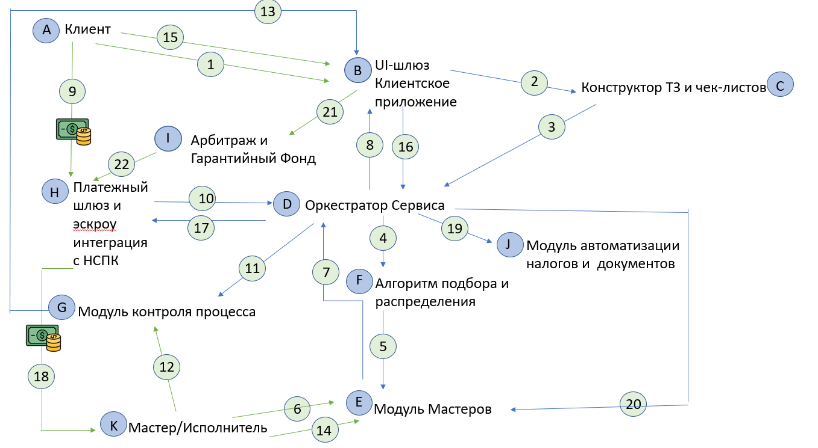
Внутренняя схема устройства
Акторы и модули на схеме:
- A – Клиент (внешний участник)
- B – UI-шлюз (веб/мобильное приложение «Фора» для клиента)
- C – Конструктор ТЗ и Чек-Листов (модуль)
- D – Оркестратор Сервиса (центральный модуль)
- E – Модуль Мастеров / Исполнителей (кабинет мастера, профиль)
- F – Алгоритм Подбора и Распределения
- G – Модуль контроля процесса (отметки этапов, фото/видео)
- H – Платёжный шлюз и Эскроу (интеграция с НСПК)
- I – Арбитраж и Гарантийный Фонд
- J – Модуль автоматизации налогов и документов (интеграция с ФНС)
- K – Исполнитель / Мастер (внешний участник)

1. Клиент → UI-шлюз
Кто: Клиент (A) → UI-шлюз (B)
Цель: создать заказ на услугу
Результат: Заявка сформирована в системе
2. UI-шлюз → Конструктор ТЗ
Кто: UI-шлюз (B) → Конструктор ТЗ (C)
Цель: превратить заявку в формальное техническое задание с чек-листом
Результат: Создано детализированное ТЗ с обязательными пунктами проверки
3. Конструктор ТЗ → Оркестратор
Кто: Конструктор ТЗ (C) → Оркестратор (D)
Цель: передать готовое ТЗ для поиска исполнителя
Результат: Оркестратор получает полное описание задачи
4. Оркестратор → Алгоритм Подбора
Кто: Оркестратор (D) → Алгоритм Подбора (F)
Цель: найти подходящих мастеров по критериям (рейтинг, специализация, местоположение)
Результат: Сформирован список кандидатов
5. Алгоритм → Модуль Мастеров
Кто: Алгоритм Подбора (F) → Модуль Мастеров (E)
Цель: отправить заказ в ленту подобранным мастерам
Результат: Уведомление о новом заказе появляется у релевантных исполнителей
6. Исполнитель → Модуль Мастеров
Кто: Исполнитель (K) → Модуль Мастеров (E)
Цель: добровольно взять заказ в работу
Результат: Заказ закреплен за конкретным мастером
7. Модуль Мастеров → Оркестратор
Кто: Модуль Мастеров (E) → Оркестратор (D)
Цель: уведомить о назначении исполнителя
Результат: Оркестратор фиксирует связку «Заказ-Исполнитель»
8. Оркестратор → UI-шлюз
Кто: Оркестратор (D) → UI-шлюз (B) (для Клиента)
Цель: сообщить клиенту о назначении мастера и запросить оплату
Результат: Клиент видит профиль мастера и кнопку оплаты
9. Клиент → Платёжный шлюз
Кто: Клиент (A) → Платёжный шлюз (H)
Цель: оплатить заказ с блокировкой средств на эскроу-счёте
Что происходит: клиент переводит полную сумму заказа на эскроу-счет в банке-партнере через платежный шлюз.
Куда идут деньги: не на счет "Форы", а на номинальный счет эскроу в банке, открытый на имя Платформы в пользу исполнителя.
Результат: Деньги заморожены, мастер может приступать
10. Платёжный шлюз → Оркестратор
Кто: Платёжный шлюз (H) → Оркестратор (D)
Цель: подтвердить успешную блокировку средств
Результат: Оркестратор получает сигнал, что оплата прошла
11. Оркестратор → Модуль контроля
Кто: Оркестратор (D) → Модуль контроля процесса (G)
Цель: активировать контроль выполнения работ по чек-листу
Результат: В интерфейсе мастера появляется обязательный чек-лист для отметок
12. Исполнитель → Модуль контроля
Кто: Исполнитель (K) → Модуль контроля (G)
Цель: отмечать выполнение этапов, загружать фотоотчеты
Результат: Ход работ фиксируется в системе
13. Модуль контроля → UI-шлюз
Кто: Модуль контроля (G) → UI-шлюз (B)
Цель: показать клиенту прогресс выполнения работ
Результат: Клиент видит реальный ход работ онлайн
14. Исполнитель → Модуль Мастеров
Кто: Исполнитель (K) → Модуль Мастеров (E)
Цель: уведомить о завершении всех работ
Результат: Заказ переходит в статус «Ожидает проверки»
15. Клиент → UI-шлюз
Кто: Клиент (A) → UI-шлюз (B)
Цель: принять работу, пройдя по чек-листу
Результат: Работа подтверждена клиентом
16. UI-шлюз → Оркестратор
Кто: UI-шлюз (B) → Оркестратор (D)
Цель: передать финальное подтверждение клиента
Результат: Оркестратор получает сигнал о успешном завершении
17. Оркестратор → Платёжный шлюз
Кто: Оркестратор (D) → Платёжный шлюз (H)
Цель: отдать команду на выплату вознаграждения мастеру
Результат: Инициирован перевод денег мастеру
18. Платёжный шлюз → Исполнитель
Кто: Платёжный шлюз (H) → Исполнитель (K)
Цель: перечислить деньги мастеру за выполненную работу
Что происходит: Банк-партнер перечисляет основную сумму мастеру со счета эскроу на его расчетный счет/карту.
Платёжный шлюз/Банк → Счет "Форы"
Что происходит: Банк перечисляет комиссию платформе на расчетный счет "Форы".
Результат: Мастер получает оплату на свой счёт
19. Оркестратор → Модуль налогов
Кто: Оркестратор (D) → Модуль налогов (J)
Цель: передать данные о завершённой сделке для формирования чека
Результат: автоматически сформирован и отправлен чек в ФНС
20. Оркестратор → Модуль Мастеров
Кто: Оркестратор (D) → Модуль Мастеров (E)
Цель: обновить рейтинг и статистику мастера
Результат: KPI мастера обновлены
21. UI-шлюз → Арбитраж
Кто: UI-шлюз (B) (от Клиента или Мастера) → Арбитраж (I)
Цель: начать процедуру разрешения спора
Результат: Создана заявка на арбитраж
22. Арбитраж → Платёжный шлюз
Кто: Арбитраж (I) → Платёжный шлюз (H)
Цель: отдать команду на финансовое урегулирование спора
Результат: Деньги возвращены клиенту или выплачены мастеру (из гарантийного фонда при необходимости)
Эта схема наглядно показывает, как платформа «Фора» из простого посредника превращается в центральный управляющий и гарантирующий орган, который цифровизирует, стандартизирует каждый шаг взаимодействия между клиентом и исполнителем.

5. Реклама и маркетинг
Образ целевого потребителя:
Для клиентов: Жители городов-миллионников, 25-55 лет, ценящие свое время и комфорт, имеющие негативный опыт поиска мастеров или желающие его избежать.
Для исполнителей: Активные самозанятые и малые предприниматели 25-45 лет, стремящиеся к легализации и стабильному доходу
Информирование и вовлечение:
Контекстная реклама по запросам «мастер на час», «услуги с гарантией».
Партнерства с банками (Тинькофф, Сбер), которые продвигают НПД и СБП.
Контент-маркетинг: статьи и видео о том, как выбрать мастера, как легально принимать платежи.
Почему выберут нас: Потому что «Фора» дает не просто контакт, а гарантированный результат и снимает все риски.
c. Длительность использования:
Клиенты будут использовать сервис постоянно, так как потребность в услугах возникает регулярно.
Исполнители будут использовать сервис на постоянной основе, так как он станет для них основным источником заказов и рабочим инструментом.
d. Привлекательность для участников:
Клиент: Уверенность, безопасность, экономия времени.
Исполнитель: Стабильность, автоматизация рутины, легальный статус.
e. Главный конкурент и почему:
Главные конкуренты: Avito Услуги и Profi.ru.
Почему мы лучше: они являются «досками объявлений», где встречаются спрос и предложение, но не несут ответственности за результат. Мы же — активный гарант, который технологически контролирует качество, финансы и документооборот на всех этапах.
6. Выводы
Сервис ясен для участников, потому что он построен по аналогии с уже привычными Uber и Яндекс.Такси, но для сферы услуг. Он логично встраивается в их жизнь, решая конкретные и знакомые всем боли. Я лично пользовалась бы этим сервисом, потому что, будучи клиентом, хотела бы наконец-то перестать бояться приглашать незнакомых мастеров в свой дом, а будучи исполнителем, ценила бы возможность сосредоточиться на своей работе, а не на поиске клиентов и бумажной волоките.

Команда №19 @luiza_akobyan
Финансовый университет при Правительстве Российской Федерации
Финансовый факультет
Третий курс бакалавриата
Тема: Платформа «СтартКарьера» для практического обучения студентов

Эссе №2: Платформа «СтартКарьера» для трудоустройства студентов и выпускников
1. Описание проблемы
a. Название проблемы: «Ловушка нулевого опыта» для студентов и выпускников ВУЗов.
b. Категории потребителей:
- Студенты и выпускники (физические лица): Молодые специалисты без релевантного опыта работы, ищущие стажировку или первую работу.
- Работодатели (юридические лица): Компании, которые хотят нанимать стажеров, но сталкиваются с высокими затратами на первичный отбор и большим процентом неподходящих кандидатов.
c. «Страдания» потребителей:
- Для студентов:
  - Стресс и демотивация от массовых отказов. Выпускник рассылает резюме на HH.ru, получает множество отказов и несколько ответов. Он не понимает, что не так, и теряет уверенность в себе.
  - Разрыв между теорией ВУЗа и практикой. Студент-маркетолог знает теорию из учебников, но не может выполнить практическое тестовое задание от Ozon по настройке рекламного кабинета, так как никогда с ним не работал.
  - Непонимание карьерного пути. Студент не знает, какие конкретно навыки ему нужны для желаемой должности, и тратит время на изучение ненужного, упуская ключевые компетенции.
- Для работодателей:
  - Высокие затраты на рекрутеров. HR-специалист тратит время на ручную сортировку сотен откликов на стажировку, большинство из которых не соответствуют базовым требованиям.
  - Риск ошибочного найма. Компания тратит 3-6 месяца на стажера, который на собеседовании хорошо говорил, но не смог выполнить простейшую практическую задачу, и в итоге расстается с ним.
2. Идея Сервиса
a. Ключевая идея: «СтартКарьера» — это платформа для карьерного старта, которая заменяет хаотичный поиск работы на предсказуемый путь от диагностики навыков до гарантированного трудоустройства. Платформа создает «верифицированное резюме» на основе объективных данных: результатов тестов, решений реальных кейсов и отзывов от работодателей. Алгоритмы платформы не просто подбирают вакансии, а рассчитывают «индекс потенциала» студента и показывают, какие стажировки для него достижимы, дают прямой путь для подтягивания навыков.
b. Решение проблемы: Платформа решает проблему ловушки нулевого опыта, предоставляет студенту ясный план развития и дает работодателю доступ к предварительно отфильтрованным и проверенным на практике кандидатам.

3. Участники сервиса

Список участников:
- Студент / выпускник
- Работодатель
- Платформа «СтартКарьера»
- ВУЗы и образовательные учреждения
- HR-менеджеры
- Тренажерные и тестовые системы
Описание участников:

1. Студент / выпускник
1) Кто: Студенты старших курсов ВУЗов, выпускники, ищущие первую стажировку.
2) Функции: Проходит тесты, решает практические кейсы, получает рекомендации по улучшению навыков, откликается на подходящие вакансии.
3) Выгоды: Персонализированный план развития, доступ к стажировкам с реальными требованиями, возможность подтвердить свои навыки.

2. Работодатель
1) Кто: Компании, предлагающие стажировки и начальные позиции (например, Сбербанк, Яндекс, Тинькофф, Ozon).
2) Функции: Размещает вакансии, использует систему тестирования кандидатов, отбирает резюме на основе реальных навыков и достижений.
3) Выгоды: Снижение затрат на отбор, доступ к подготовленным кандидатам, возможность прикрепить тесты или кейсы для первичного отбора.

3. Платформа «СтартКарьера»
1) Кто: Центр, который объединяет студентов и работодателей.
2) Функции: Диагностика студентов, подбор стажировок, размещение вакансий, верификация резюме, оценка навыков.
3) Выгоды: Комиссионные с успешных трудоустроенных кандидатов, рост популярности платформы, развитие базы работодателей.

4. ВУЗы и образовательные учреждения
1) Кто: Университеты и колледжи, имеющие карьерные центры и программы стажировок.
2) Функции: Партнёрство с платформой для размещения эксклюзивных вакансий, помощь в подготовке студентов.
3) Выгоды: Дополнительные возможности для студентов, увеличение репутации учебного заведения через успешные трудоустройства выпускников.

5. HR-менеджеры
1) Кто: Специалисты по подбору персонала, работающие в компаниях, предлагающих стажировки.
2) Функции: Используют платформу для автоматизации процесса подбора, тестирования и первичной оценки кандидатов.
3) Выгоды: Экономия времени на отбор, улучшение качества кандидатов, минимизация рисков при выборе стажёров.
4. Процессы в сервисе и их описание

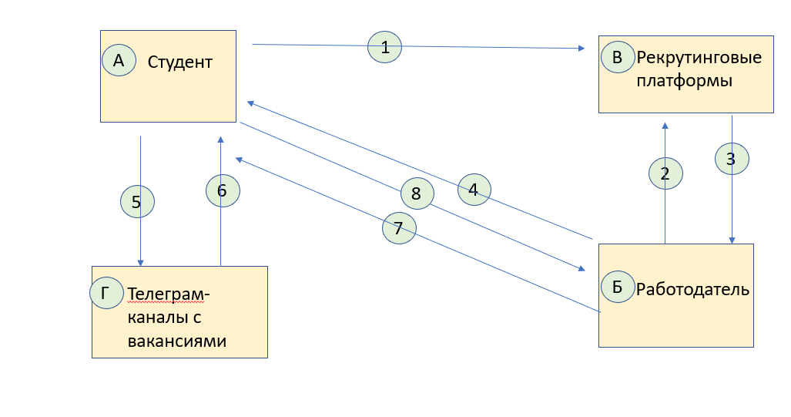
Рисунок 1. Архитектура работы ДО

- А → В: «Массовая рассылка резюме наугад»
  - Кто: Студент
  - Цель: Найти работу
  - Результат: Низкий процент откликов, демотивация
- Б → В: «Размещение вакансий с завышенными требованиями»
  - Кто: Работодатель
  - Цель: Найти сотрудников
  - Результат: Нереалистичные ожидания от кандидатов
- В → Б: «Поток неподходящих кандидатов»
  - Кто: Рекрутинговые платформы
  - Цель: Передать отклики
  - Результат: Трата времени HR на ручной отсев
- Б → А: «Ручной отсев сотен анкет»
  - Кто: Работодатель
  - Цель: Отобрать кандидатов
  - Результат: Высокие затраты на рекрутинг
- А → Г: «Самостоятельный поиск вакансий в телеграм-каналах»
  - Кто: Студент
  - Цель: Найти скрытые вакансии
  - Результат: Хаотичный поиск без системы
- Г → А: «Неструктурированная информация о вакансиях»
  - Кто: Телеграм-каналы
  - Цель: Информировать о вакансиях
  - Результат: Отсутствие стандартизированных данных
- Б → А: «Рассылка тестовых заданий всем подряд»
  - Кто: Работодатель
  - Цель: Проверить навыки
  - Результат: Трата времени на неподходящих кандидатов
- А → Б: «Выполнение тестовых без обратной связи»
  - Кто: Студент
  - Цель: Показать навыки
  - Результат: Часто отсутствие невозможности улучшиться

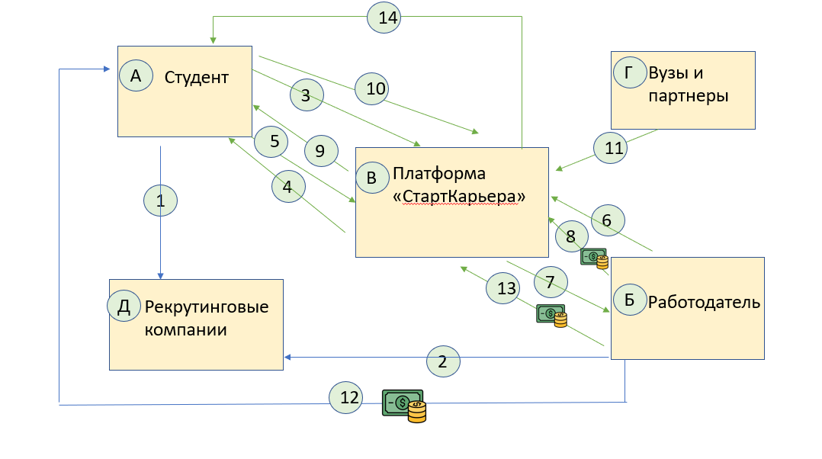
Рисунок 2. Архитектура работы После
1. А → Д: «Прямой отклик через HH.ru»
Кто: Студент
Цель: использовать привычные каналы
Результат: Часть студентов продолжает использовать старые методы
2. Б → Д: «Размещение вакансий на других платформах»
Кто: Работодатель
Цель: Максимальный охват
Результат: Работодатель платит комиссию HH.ru, а не нашей платформе
3. А → В: «Прохождение диагностики и создание профиля»
Кто: Студент
Цель: получить объективную оценку навыков
Результат: Цифровой профиль с реальным уровнем компетенций
4. В → А: «Формирование Индекса Потенциала и верифицированного резюме»
Кто: Платформа «СтартКарьера»
Цель: создать доверенный документ
Результат: Базовое резюме с подтвержденными навыками
5. А → В: «Оплата премиум-доступа»
Кто: Студент → Платформа «СтартКарьера»
Цель: получить расширенные возможности
Результат: Студент получает доступ к эксклюзивным вакансиям, персональному плану развития и приоритетному подбору
6. Б → В: «Размещение вакансий с прикрепленными кейсами»
Кто: Работодатель
Цель: привлекать проверенных кандидатов
Результат: Вакансии с встроенной системой отбора
7. В → Б: «Автоматический подбор и ранжирование кандидатов»
Кто: Платформа «СтартКарьера»
Цель: экономить время HR
Результат: Ранжированный список подходящих кандидатов
8. Б → В: «Оплата доступа к полной базе кандидатов»
Кто: Работодатель → Платформа «СтартКарьера»
Цель: получить доступ к проверенным кандидатам
Результат: Работодатель платит за неограниченный доступ к подбору
9. В → А: «Уведомление о релевантных вакансиях и кейсах»
Кто: Платформа «СтартКарьера»
Цель: персонализировать поиск работы
Результат: Студент видит только подходящие вакансии (для премиум-пользователей)
10. А → В: «Решение кейсов для вакансий»
Кто: Студент
Цель: подтвердить квалификацию
Результат: Работодатель видит практические навыки
11. Г → В: «Партнерство и доступ к эксклюзивным вакансиям»
Кто: ВУЗы и партнеры
Цель: Улучшить трудоустройство выпускников
Результат: Расширенная база вакансий (ВУЗы могут получать скидки или платить за интеграцию)
12. Б → А: «Выплата зарплаты/стипендии стажеру»
Кто: Работодатель → Студент
Цель: Оплатить труд стажера
Результат: Студент получает вознаграждение на свой счет
13. Б → В: «Уплата комиссии за успешное трудоустройство»
Кто: Работодатель → Платформа «СтартКарьера»
Цель: Оплатить услугу подбора
Результат: Платформа получает комиссию
14. В → А: «Рекомендации по развитию на основе требований вакансий»
Кто: Платформа «СтартКарьера»
Цель: Помочь в развитии
Результат: Студент понимает, какие навыки улучшить

Работодатель получает от платформы «СтартКарьера» короткий список из нескольких студентов — не сотни резюме, а 3–5 кандидатов, чьи навыки уже проверены системой. Эти студенты прошли диагностику, решили практические кейсы по специальности, и их «Индекс потенциала» соответствует вакансии. HR или руководитель компании связывается с каждым кандидатом по телефону или в Zoom для финального собеседования. На этом собеседовании уже не проверяют базовые профессиональные навыки — их подтвердила платформа. Вместо этого оценивают мотивацию, мягкие навыки, культурное соответствие команде и готовность учиться. Если студент подходит, ему направляют предложение о работе или стажировке с указанием зарплаты, графика и задач. Студент принимает оффер и приступает к работе.
Платформа в этот момент фиксирует результат. Если студент принят, система отмечает его статус как «Трудоустроен», повышает его рейтинг и фиксирует успешный кейс.
Схема внутреннего устройства «СтартКарьера»

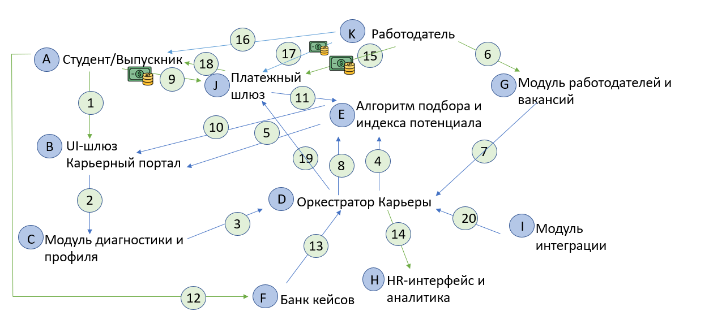
Схема внутреннего устройства

Участники:
A – Студент/Выпускник
B – UI-шлюз (Карьерный портал)
C – Модуль диагностики и профиля
D – Оркестратор Карьеры
E – Алгоритм подбора
F – Банк практических кейсов и тренажеров
G – Модуль работодателей и вакансий
H – HR-Интерфейс и аналитика
I – Модуль интеграций (ВУЗы, HH.ru)
J – Платёжный шлюз
K – Работодатель
1. Студент → UI-шлюз
Цель: Зарегистрироваться на платформе
Результат: Создан личный кабинет студента
2. UI-шлюз → Модуль диагностики
Цель: Запустить оценку hard и soft skills
Результат: Студент проходит серию тестов
3. Модуль диагностики → Оркестратор
Цель: Передать профиль навыков
Результат: Оркестратор получает объективные данные
4. Оркестратор → Алгоритм
Цель: Рассчитать «Индекс Потенциала»
Результат: Создан цифровой профиль с оценкой возможностей
5. Алгоритм → UI-шлюз
Цель: Показать «Верифицированное резюме»
Результат: Студент видит резюме с подтверждёнными навыками
6. Работодатель → Модуль работодателей
Цель: Разместить вакансию с кейсом
Результат: Новая вакансия со встроенным заданием
7. Модуль работодателей → Оркестратор
Цель: Уведомить о новой вакансии
Результат: Оркестратор получает данные о требованиях
8. Оркестратор → Алгоритм
Цель: Найти подходящих кандидатов
Результат: Сформирован ранжированный список студентов
9. Студент → Платёжный шлюз
Цель: Оплатить премиум-доступ
Результат: Инициирована оплата подписки
10. Алгоритм → UI-шлюз
Цель: Показать персонализированную подборку вакансий
Результат: Премиум-студент видит эксклюзивные стажировки
11. Платёжный шлюз → Оркестратор
Цель: Подтвердить оплату премиум-доступа
Результат: Открыт доступ к премиум-функциям
12. Студент → Банк кейсов
Цель: Решить практический кейс для вакансии
Результат: Практическое подтверждение навыков
13. Банк кейсов → Оркестратор
Цель: Передать результаты решения
Результат: Данные добавляются в профиль студента
14. Оркестратор → HR-Интерфейс
Цель: Предоставить лист кандидатов
Результат: Работодатель видит отобранных кандидатов
15. Работодатель → Платёжный шлюз
Цель: Оплатить доступ к базе проверенных кандидатов
Результат: Инициирована оплата услуг платформы
16. Работодатель → Студент
Цель: Выплатить зарплату/стипендию стажеру
Результат: Студент получает вознаграждение на свой счет без участия платформы
17. Работодатель → Платёжный шлюз
Цель: Уплатить комиссию за успешное трудоустройство
Результат: Платформа получает % после выхода студента на работу
18. Платёжный шлюз → Студент
Цель: Выплатить бонус за активность от платформы
Результат: Студент получает поощрительный бонус за решение кейсов
19. Оркестратор → UI-шлюз
Цель: Сформировать персональный план развития
Результат: Студент видит, какие навыки подтянуть
20. Модуль интеграций → Оркестратор
Цель: Синхронизировать данные с партнёрами
Результат: Обновлена база вакансий
21. Все платежи (9, 15, 17, 18) → НСПК
Цель: Обеспечить проведение безналичных расчетов
Результат: Все денежные транзакции проходят через платежную систему «Мир» и СБП
НСПК как технологическая инфраструктура, не участник сделки

5. Реклама и маркетинг
a. Образ целевого потребителя:
Для студентов: Активные студенты 2-4 курсов и выпускники последних двух лет технических, экономических и гуманитарных ВУЗов, целеустремленные, но не имеющие четкого плана карьеры.
Для работодателей: HR-менеджеры и рекрутеры крупных компаний (Сбер, Тинькофф, Яндекс) и быстрорастущих стартапов, которые регулярно нанимают стажеров и хотят оптимизировать свои затраты на подбор.
b. Информирование и вовлечение:
Партнерство с ВУЗами и карьерными центрами: Прямые выступления, интеграция в учебные процессы, доступ к базе студентов.
Реклама в социальных сетях (VK, Telegram) по интересам, связанным с карьерой и образованием.
Контент-маркетинг: Вебинары с HR-экспертами, разборы кейсов, статьи о том, как составить резюме.
Почему выберут нас: Потому что «СтартКарьера» дает не просто список вакансий, а реальный и понятный путь к трудоустройству, основанный на объективных данных, а не на удаче.
c. Длительность использования:
Студенты: Активно используют платформу 1-2 года (поиск стажировок, подтягивание навыков), после чего переходят в категорию успешно трудоустроенных выпускников, которые могут стать менторами.
Работодатели: Используют на постоянной основе, так как платформа становится для них надежным каналом для найма молодых талантов.
d. Привлекательность для участников:
Студент: Избавление от стресса, ясный план, доступ к скрытому рынку стажировок, объективная оценка его потенциала.
Работодатель: Экономия времени рекрутера, снижение риска при найме, доступ к мотивированным и проверенным кандидатам.
e. Главный конкурент и почему:
Главный конкурент: HH.ru
Почему мы лучше: HH.ru — это рынок, где все выставлено на витрину, но нет инструментов для подготовки и реальной проверки навыков. Мы — гид и фильтр, который готовит кандидата и предоставляет работодателю не анкету, а готового к работе стажера с верифицированными навыками.

6. Выводы
Сервис ясен для участников, потому что он логично выстраивает путь от точки «А» (я не знаю, что умею и куда мне идти) до точки «Б» (я успешно трудоустроен). Для студентов он заменяет хаос и неопределенность на структуру и данные, а для работодателей — заменяет рутину и риск на эффективность и предсказуемость. Я лично пользовалась бы этим сервисом, потому что, будучи студентом, сложно найти подходящую профессию, хотела бы понимать, какие конкретно навыки мне нужны для желаемой работы. А как работодатель, я ценила бы возможность не тратить время на «сырых» кандидатов, а сразу общаться с теми, кто уже доказал свои способности на деле.

Команда №19 @luiza_akobyan
Финансовый университет при Правительстве Российской Федерации
Финансовый факультет
Третий курс бакалавриата
Тема: Платформа «СтарТрек» для практического обучения студентов

Эссе №3: Платформа «СтарТрек» для практического обучения студентов
1. Описание проблемы
a. Название проблемы: Разрыв между теоретическим образованием и практическими требованиями работодателей.
b. Категории потребителей:
- Студенты (физические лица): Учащиеся ВУЗов, которые понимают, что университетских знаний недостаточно для успешного трудоустройства и карьеры.
- Работодатели (юридические лица): Компании, уставшие от того, что выпускники приходят с дипломами, но без прикладных навыков, готовых к использованию в рабочих задачах.
- ВУЗы (юридические лица): Образовательные учреждения, заинтересованные в повышении практической ориентированности своих программ и показателей трудоустройства выпускников.
c. «Страдания» потребителей:
- Для студентов:
  - «Я не знаю, что учить». Студент-экономист слышит, что нужно знать Python для анализа данных, но не понимает, с чего начать, какой курс выбрать и какой объем знаний реально нужен для стажировки. Он тратит месяцы на несистемное обучение.
  - «Теория без практики бесполезна». Студентка-маркетолог отлично сдала экзамен по бренд-менеджменту, но при решении кейса от VK не может создать структуру презентации и провести анализ конкурентов, так как никогда этого не делала на практике.
  - Финансовый барьер. Качественные курсы по 1С, бухгалтерии или Data Science стоят десятки тысяч рублей, что недоступно для многих студентов, создавая несправедливое неравенство возможностей.
- Для работодателей: Им приходится тратить дополнительные ресурсы на доучивание молодых специалистов «на местах», потому что даже хорошие выпускники не обладают навыками, готовыми к немедленному применению.
2. Идея Сервиса
a. Ключевая идея: «СтарТрек» — это не просто платформа с курсами, а единая среда практической подготовки к карьере. Ее ядром является «Карта Развития» — интерактивная схема, где «станции» — это навыки, а «линии» — карьерные направления. После глубокой диагностики система определяет «Точку А» студента и строит персонализированный маршрут до «Точки Б» — желаемой стажировки или должности. Маршрут включает в себя прохождение интерактивных тренажеров, решение реальных кейсов от компаний и «микро-стажировки».
b. Решение проблемы: Платформа закрывает разрыв между теорией и практикой, предоставляя студенту персонализированный, практико-ориентированный план развития, напрямую связанный с требованиями рынка труда.
3. Участники Сервиса
a. Список участников:
1. Студент
2. Работодатель (поставщик кейсов)
3. Платформа «СтарТрек»
4. ВУЗы и Кейс-клубы (партнеры)
5. Обучающие платформы (партнеры, например, Stepik, Python Academy)
b. Описание участников:
1. Студент:
Кто: Учащийся ВУЗа, стремящийся к карьерному росту.
Функции: Проходит диагностику, следует «Карте Развития», использует «Тренажерный Зал» для отработки навыков, решает кейсы.
Выгоды: Четкий и понятный путь развития, доступ к практическим заданиям от реальных компаний, преодоление финансового барьера для получения качественного образования.
2. Работодатель:
Кто: Компания, заинтересованная в подготовке будущих кадров.
Функции: Предоставляет реальные бизнес-кейсы и задачи для «Тренажерного зала».
Выгоды: Формирование кадрового резерва, снижение затрат на адаптацию, брендинг среди молодых талантов.
3. Платформа «СтарТрек»:
Кто: Организатор сервиса.
Функции: Проводит диагностику, создает и ведет «Карты Развития», предоставляет «Тренажерный Зал», интегрирует контент партнеров.
Выгоды: Комиссия с продаж курсов партнеров, подписка для студентов премиум-уровня, плата от работодателей за доступ к талантам.
4. ВУЗы и Кейс-клубы:
Кто: Образовательные учреждения и их внеучебные объединения.
Функции: Партнерство для интеграции платформы в учебный процесс, предоставление экспертизы.
Выгоды: Повышение качества практической подготовки студентов без увеличения нагрузки на преподавателей.
5. Обучающие платформы:
Кто: Провайдеры образовательного контента.
Функции: Предоставляют свои курсы и тренажеры для интеграции в «Карту Развития».
Выгоды: Привлечение целевой, мотивированной аудитории.
4. Процессы в сервисе и их описание

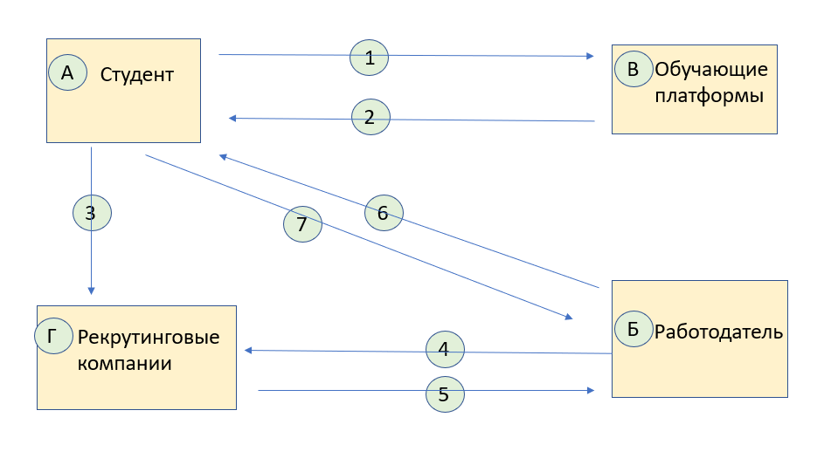
Рисунок 1. Архитектура работы ДО

- А → В: «Самостоятельный поиск курсов»
  - Кто: Студент
  - Цель: Получить знания
  - Результат: Хаотичное обучение, нет системы
- В → А: «Получение разрозненных знаний без практики»
  - Кто: Обучающие платформы
  - Цель: Дать информацию
  - Результат: Теоретические знания без применения
- А → Г: «Массовые отклики на вакансии наугад»
  - Кто: Студент
  - Цель: Найти работу
  - Результат: Высокий процент отказов, демотивация
- Б → Г: «Размещение вакансий с абстрактными требованиями»
  - Кто: Работодатель
  - Цель: Найти сотрудников
  - Результат: Нечеткие критерии отбора
- Г → Б: «Поток неподходящих кандидатов»
  - Кто: Рекрутинговые платформы
  - Цель: Передать отклики
  - Результат: Трата времени на ручной отбор
- Б → А: «Ручной отбор и тестовые задания»
  - Кто: Работодатель
  - Цель: Проверить кандидатов
  - Результат: Долгий процесс найма
- А → Б: «Собеседование без подготовки»
  - Кто: Студент
  - Цель: Устроиться на работу
  - Результат: Стресс, низкий процент успеха
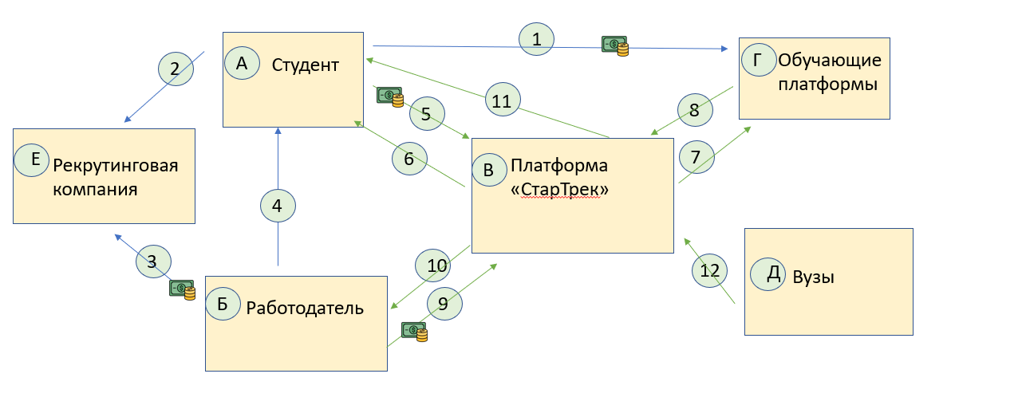
Рисунок 2. Архитектура работы После

1. А → Г: «Самостоятельный поиск курсов на YouTube, Stepik»
- Кто: Студент → Обучающие платформы
- Цель: Получить знания хаотичным способом
- Результат: Несистемное образование, трата времени
- Деньги: Возможен платеж А → Г если студент покупает платный курс
2. А → Е: «Прямой отклик на вакансии через рекрутеров»
- Кто: Студент → Рекрутинговая компания
- Цель: Найти работу через посредника
- Результат: Массовые отклики, высокий процент отказов
3. Б → Е: «Размещение вакансий на рекрутинговых платформах»
- Кто: Работодатель → Рекрутинговая компания
- Цель: Найти сотрудников через посредника
- Результат: Большой поток неподходящих кандидатов
- Деньги: Б → Е (Работодатель платит комиссию рекрутерам)
4. Е → А: «Передача кандидатов и тестовые задания»
- Кто: Рекрутинговая компания → Студент
- Цель: Проверить кандидатов
- Результат: Долгий процесс найма
5. А → В: «Прохождение диагностики Hard & Soft Skills»
- Кто: Студент → Платформа «СтарТрек»
- Цель: Определить текущий уровень навыков
- Результат: Объективная оценка "Точки А"
6. В → А: «Создание персональной Карты Развития»
- Кто: Платформа «СтарТрек» → Студент
- Цель: Визуализировать путь развития
- Результат: Четкий маршрут от "Точки А" к "Точке Б"
7. В → Г: «Рекомендация конкретных курсов для закрытия пробелов»
- Кто: Платформа «СтарТрек» → Обучающие платформы
- Цель: Направить студента на нужное обучение
- Результат: Целевое использование образовательных ресурсов
8. Г → В: «Подтверждение прохождения курса»
- Кто: Обучающие платформы → Платформа «СтарТрек»
- Цель: Верифицировать полученные навыки
- Результат: Автоматическое обновление Карты Развития
9. Б → В: «Размещение вакансий с практическими кейсами»
- Кто: Работодатель → Платформа «СтарТрек»
- Цель: Привлекать проверенных кандидатов
- Результат: Вакансии с встроенной системой проверки навыков
- Деньги: Б → В (Оплата подписки работодателя)
10. В → Б: «Автоматический подбор кандидатов по Карте Развития»
- Кто: Платформа «СтарТрек» → Работодатель
- Цель: Предоставить релевантных кандидатов
- Результат: Работодатель получает студентов с подтвержденными навыками
- Деньги: Уже включены в платеж от шага 9
11. В → А: «Рекомендация стажировок с учетом уровня студента»
- Кто: Платформа «СтарТрек» → Студент
- Цель: Предлагать возможности
- Результат: Студент видит только достижимые вакансии
12. Д → В: «Интеграция учебных программ и кейсов»
- Кто: ВУЗы → Платформа «СтарТрек»
- Цель: Дополнить теоретическое образование практикой
- Результат: Синхронизация академических знаний с рыночными требованиями
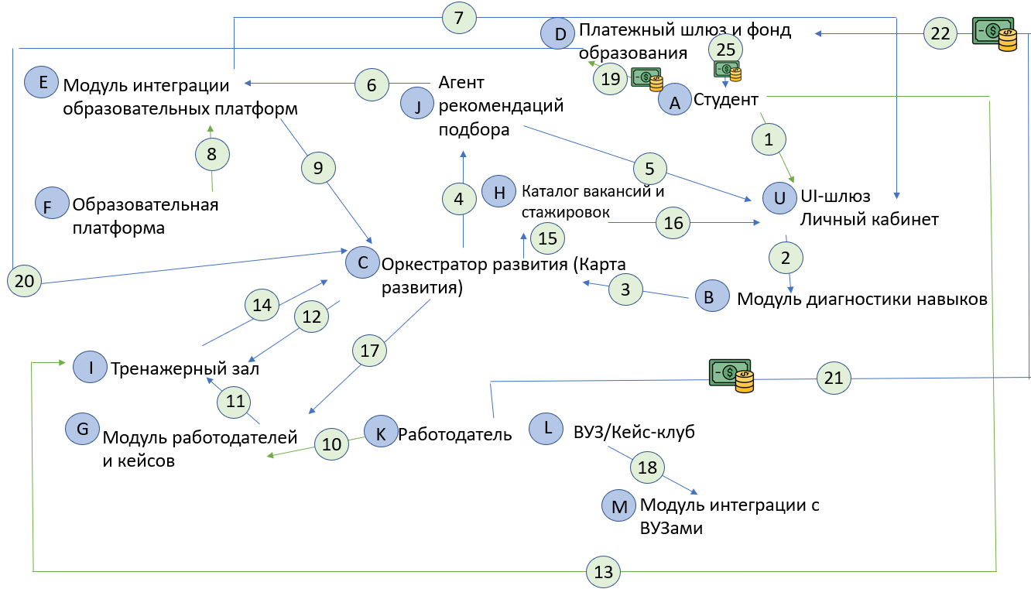
Схема внутреннего устройства
Акторы:
A – Студент
B – Модуль диагностики навыков
C – Оркестратор развития (Карта развития)
D – Платёжный шлюз и фонд образования
E – Модуль интеграции с образовательными платформами
F – Образовательная платформа (партнер, например Stepik)
G – Модуль работодателей и кейсов
H – Каталог вакансий и стажировок
I – Тренажёрный зал
J – Агент рекомендаций подбора
K – Работодатель
L – ВУЗ/Кейс-клуб
M – Модуль интеграции с ВУЗами
1. A → U: «Вход в систему / Регистрация»
- Цель: Начать работу с платформой
- Результат: Открыт личный кабинет
2. U → B: «Запрос диагностики»
- Цель: Запустить оценку навыков
- Результат: Модуль диагностики активирован
3. B → C: «Передача результатов диагностики»
- Цель: Передать профиль навыков
- Результат: Оркестратор получает данные для Карты
4. C → J: «Передача профиля для подбора»
- Цель: Передать данные агенту рекомендаций
- Результат: Агент имеет профиль студента
5. J → U: «Отображение первичных рекомендаций»
- Цель: Показать начальные рекомендации
- Результат: Студент видит первые советы
6. J → E: «Запрос образовательных рекомендаций»
- Цель: Получить список курсов для навыков
- Результат: Запрос в модуль интеграции
7. E → U: «Отображение рекомендованных курсов»
- Цель: Показать курсы в интерфейсе
- Результат: Студент видит варианты обучения
8. F → E: «Синхронизация данных о курсах»
- Цель: Обновить информацию о курсах
- Результат: Актуальные данные о курсах
9. E → C: «Передача данных о курсах в оркестратор»
- Цель: Интегрировать курсы в Карту
- Результат: Курсы добавлены в Карту Развития
10. K → H: «Создание вакансии с кейсом»
- Цель: Разместить вакансию
- Результат: Новая вакансия в системе
11. H → I: «Передача вакансий для подбора»
- Цель: Обеспечить данные для алгоритма
- Результат: Агент имеет вакансии для сопоставления
12. I → C: «Передача данных о подходящих вакансиях»
- Цель: Сообщить о релевантных вакансиях
- Результат: Оркестратор знает о доступных вакансиях
13. A → I: «Просмотр рекомендаций по вакансиям»
- Цель: Ознакомиться с предложениями
- Результат: Студент видит подходящие вакансии
14. I → C: «Подтверждение интереса к вакансии»
- Цель: Зафиксировать интерес студента
- Результат: Оркестратор отмечает активность
15. C → H: «Запрос доступа к кейсу вакансии»
- Цель: Получить кейс для решения
- Результат: Доступ к практическому заданию
16. H → U: «Отображение кейса в интерфейсе»
- Цель: Показать задание студенту
- Результат: Студент видит кейс для решения
17. C → G: «Направление на решение кейса»
- Цель: Запустить практическое задание
- Результат: Студент направлен в тренажёрный зал
18. L → M: «Интеграция ВУЗа с платформой»
- Цель: Подключить учебное заведение
- Результат: ВУЗ интегрирован в систему
19. A → D: «Оплата премиум-подписки»
- Цель: Приобрести полный доступ
- Результат: Активирован премиум-статус
20. D → C: «Подтверждение оплаты подписки»
- Цель: Обновить статус пользователя
- Результат: Премиум-функции разблокированы
21. K → D: «Оплата подписки работодателя»
- Цель: Приобрести доступ к платформе
- Результат: Активирован HR-аккаунт
22. K → D: «Оплата комиссии за трудоустройство»
- Цель: Оплатить комиссию за успешный найм
- Результат: Платформа получает вознаграждение
23. D → A: «Выплата бонуса студенту»
- Цель: Поощрить за активность/трудоустройство
- Результат: Студент получает дополнительный доход
5. Реклама и маркетинг
a. Образ целевого потребителя:
Для студентов: Студенты 1-3 курсов, которые уже задумываются о карьере, целеустремленные, но испытывающие информационную перегрузку и неопределенность. Они хотят структуры и ясного пути.
Для работодателей: HR-брендинговые отделы и руководители отделов в крупных компаниях (IT, финансы, консалтинг), которые хотят влиять на формирование будущих кадров на ранней стадии.
b. Информирование и вовлечение:
Прямое партнерство с ВУЗами и кейс-клубами: Внедрение платформы как рекомендованного инструмента для внеучебной подготовки.
Проведение кейс-чемпионатов: Онлайн-соревнования на платформе с призами от компаний-партнеров для привлечения активных студентов.
Контент в соцсетях: Публикация примеров «Карт Развития» для разных профессий, разборы сложных кейсов.
Почему выберут нас: Потому что «СтарТрек» отвечает на главный вопрос студента: «Что мне делать прямо сейчас, чтобы через год получить работу мечты?», давая не просто информацию, пошаговый план.
c. Длительность использования:
Студенты: Используют платформу на протяжении 2-4 лет обучения, постоянно продвигаясь по своим «Картам Развития» по мере роста.
Работодатели и ВУЗы: Являются долгосрочными партнерами, так как заинтересованы в постоянном потоке качественных кадров и развитии образовательных стандартов.
d. Привлекательность для участников:
Студент: Преодоление беспомощности и неопределенности, получение структурированного, практического опыта, доступ к качественному образованию.
Работодатель: Возможность «воспитывать» идеальных кандидатов под свои нужды, усиление HR-бренда.
ВУЗ: Повышение конкурентоспособности и практической ориентации учебных программ без кардинальной перестройки.
e. Главный конкурент и почему:
Главный конкурент: Разрозненные обучающие платформы (Stepik, Skillbox, Coursera).
Почему мы лучше: Отдельные курсы дают знания, но не дают персонализированного маршрута и интеграции с карьерой. «СтарТрек» выступает в роли навигатора в мире образования, который знает конечную цель пользователя и подбирает ему только те образовательные модули, которые ведут к этой цели, перемежая их практикой.
6. Выводы
Сервис ясен для участников, потому что он метафорически использует понятную всем схему метро, где невозможно заблудиться. Он превращает сложный и пугающий процесс профессионального становления в осязаемый и управляемый квест. Я лично пользовалась бы этим сервисом, потому что, будучи студентом, я часто чувствую разрыв между университетской программой и реальными требованиями к работе. «СтарТрек» дал бы мне не только уверенность в том, что я учу нужные вещи, но и постоянное ощущение прогресса благодаря визуализированной «Карте Развития». Как ментор или работодатель, я видела бы в выпускнике «СтарТрека» не «сырого» специалиста, а человека с подтвержденным практическим опытом, что кардинально снижает риски при найме.

